1. 用所学知识完成效果图 1_高温新闻
   1. 重点掌握知识点：h1~h6 p hr font
2. 用所学知识完成效果图 2_南海舰队新闻.png
   1. 重点掌握知识点：切图 h1~h6 img p hr font
   2. 掌握知识点：u i b strong em
3. 用所学知识完成效果图 3_外国人.png
   1. 重点掌握知识点：ul ol dl 混合嵌套
4. 用所学知识完成效果图 4_列表.png
   1. 重点掌握知识点：ul ol dl 混合嵌套
5. 用所学知识完成效果图 5_公务员考试表格.jpg
   1. 重点掌握知识点：table img font混合嵌套
6. 用所学知识完成效果图 6_表格布局.png
   1. 重点掌握知识点：table img font a 综合练习表格布局
7. 用所学知识完成效果图 7_表格及表单的练习.jpg
   1. 重点掌握知识点：table form 综合练习
8. 用所学知识完成效果图 8_新浪表单注册.png
   1. 重点掌握知识点：table form img综合练习
9. 用所学知识完成效果图 9_小广告.jpg
   1. 重点掌握知识点：文字 背景 列表css属性
10. 用所学知识完成效果图 10_傅雷家书.png
    1. 重点掌握知识点：文字 段落 背景 列表css属性 a h1~h6 img
11. 用所学知识完成效果图 11_css3新增属性.jpg
    1. 熟悉知识点：css3新增属性box-shadow border-radius
12. 用所学知识完成效果图 12_导航.png
    1. 重点掌握知识点：ul li p a 浮动float做导航栏
13. 用所学知识完成效果图 13_布局.png
    1. 重点掌握知识点：div+css布局 float 盒模型margin padding border background
14. 用所学知识完成效果图 14_布局.png
    1. 重点掌握知识点：div+css布局 float 盒模型margin padding border background
15. 用所学知识完成效果图 15_温州广厦.png
    1. 重点掌握知识点：div+css布局 float 盒模型margin padding border background
    2. 重点掌握知识点：ul li p a 浮动float做导航栏
    3. 重点掌握知识点：文字 段落 背景 列表css属性 a h1~h6 img
16. 用所学知识完成效果图 16_优酷导航.png
    1. 重点掌握知识点：div+css布局 float 盒模型margin padding border background
    2. 重点掌握知识点：ul li p a 浮动float做导航栏
    3. 重点掌握知识点：文字 段落 背景 列表css属性 a img
17. 用所学知识完成效果图 17_定位
    1. 重点掌握知识点：div+css布局 float 盒模型margin padding border background
    2. 重点掌握知识点：文字 段落 背景 列表css属性 a img
    3. 重点掌握知识点：定位position ul
18. 用所学知识完成效果图 18_猎豹浏览器
    1. 重点掌握知识点：div+css布局 float 盒模型margin padding border background
    2. 重点掌握知识点：文字 段落 背景 列表css属性 a img
    3. 重点掌握知识点：定位position ul li p a 浮动float做导航栏
19. 用JS计算下列算式，并将结果在控制台输出：
    1. 重点掌握知识点：js语法 js算数操作符
20. 世界上表示气温有两种方法：摄氏度和华氏度。两者的关系是：



编写程序，让用户输入摄氏度，向用户提示出对应的华氏温度。

* 1. 重点掌握知识点：js语法 js算数操作符

1. 用户输入一个三位数，用程序计算三位数每个位上数字的和。

比如：

用户输入155，就弹出11

用户输入316，就弹出10

用户输入989，就弹出26

用户输入678，就弹出21

* 1. 重点掌握知识点：js语法 js算数操作符 js alert()弹框

1. 分别单击16、18、20，改变内容文字的显示大小：

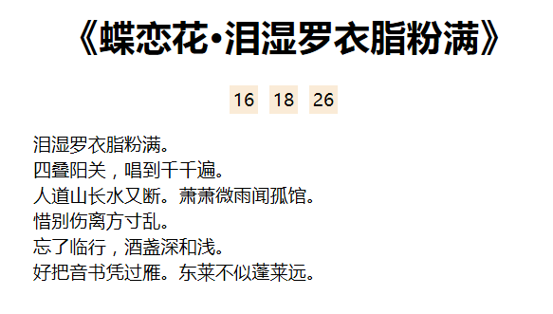

* 1. 重点掌握知识点：js语法 js算数操作符 html+css页面

1. 换肤：

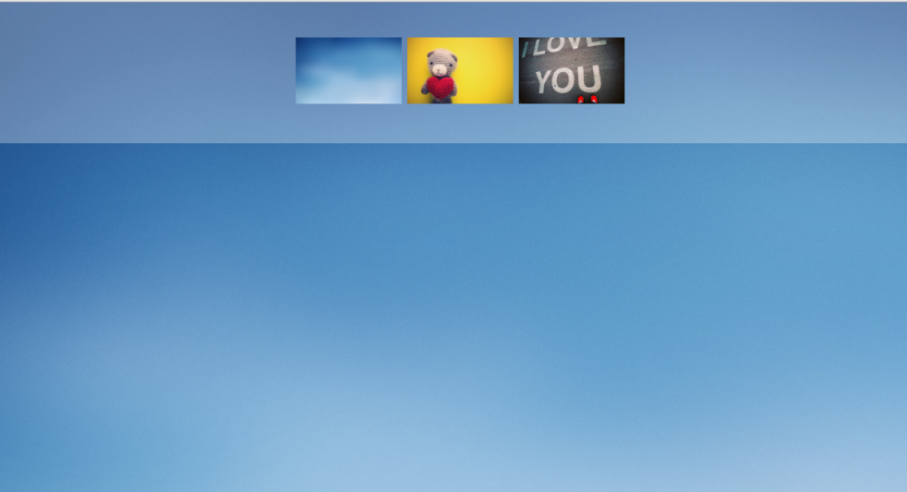

* 1. 重点掌握知识点：js语法 js算数操作符 html+css页面

1. 某个公司要给员工发年终奖，为了奖励老员工，所以工作时间越长，发的越多，规则如下：

工作满0年 发月薪的1倍月薪年终奖，如果月薪大于8000，那么就是发1.2倍

工作满1年 发月薪的1.5倍月薪年终奖，如果月薪大于10000，那么就是发1.7倍

工作满2年，甚至更多 发月薪的3倍月薪年终奖，如果月薪大于12000，那么就是发3.2倍

用JS编写程序，让用户输入工作了几年，可以输入0，然后输入月薪。然后算年终奖

* 1. 重点掌握知识点：js语法 js操作符 流程控制if语句

1. 做简易计算器

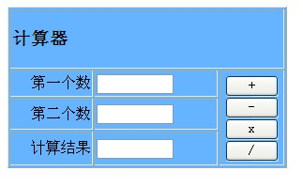

* 1. 重点掌握知识点：js语法 js操作符 流程控制 html表格

1. 计算购物车中采购的总费用：

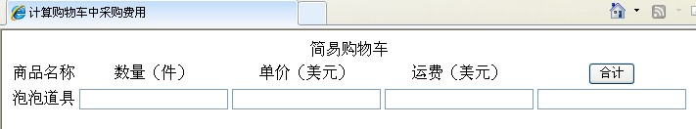

* 1. 重点掌握知识点：js语法 js操作符 流程控制 html表格

1. 制作弹框和关闭层的效果：

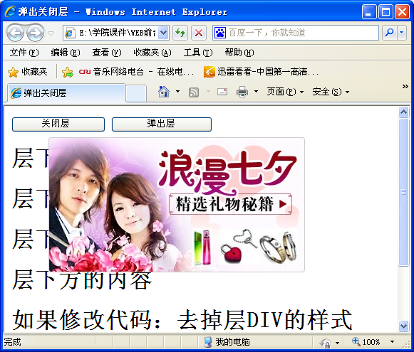

* 1. 重点掌握知识点：js语法 js操作符 流程控制 html表格 css样式

1. 滑过左边的块，切换右边显示的内容块： 28_鼠标滑过切换数字

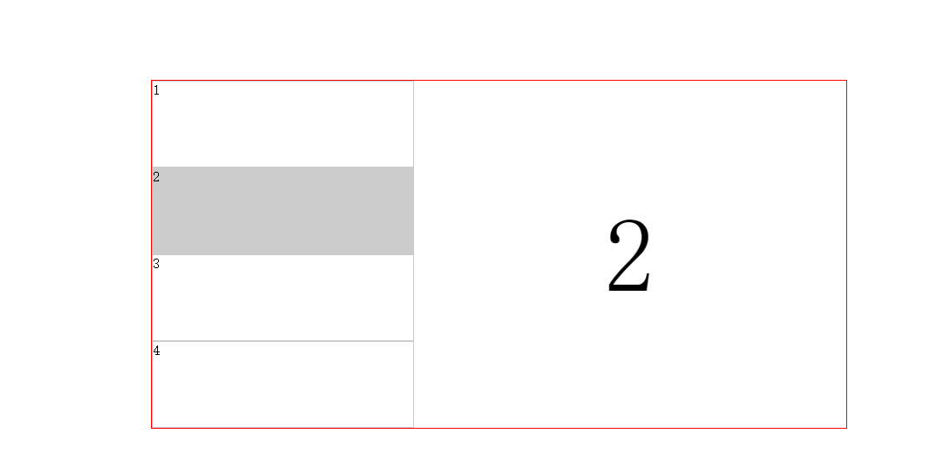

* 1. 重点掌握知识点：js语法 js操作符 流程控制 函数 html表格 css样式

1. 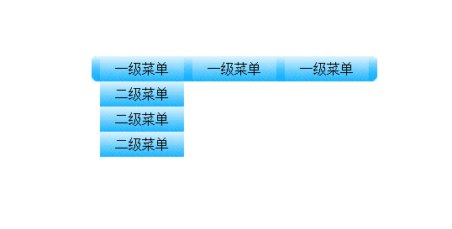Js实现下拉菜单： 29_菜单显示
   1. 重点掌握知识点：js语法 js操作符 流程控制 函数 html表格 css样式 表单 数组 对象
2. 已知数组
   * 1. arr1 = [1,2,3,4,5,6,7,8,9]
     2. arr2 = [10,11,12,13,14,15,16,17,18,19];
     3. 要求
     4. 获取arr1里面的第2项和第5项
     5. 获取arr2里面的第2到第5项（包括第5项）
     6. 获取arr1连接arr2之后的数组，定义为arr3
     7. 删除arr3里的第2-5项，包括第5项
     8. 修改arr3里的第8项为”www”
     9. 在arr3的第3项后添加”aaa”,”bbb”;
     10. 删除数组arr3的最后一项并返回
     11. 在arr3的开始出添加”ppp”,”qqq”;
     12. 将arr3排序
     13. 倒序输出arr3
   1. 重点掌握知识点：函数 数组 数组的方法
3. 生成6位的验证码，填入文本框

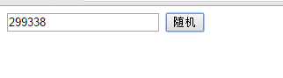

* 1. 重点掌握知识点：函数Math方法

1. 要求：1.完成静态页面 效果一 效果二

2、效果1背景图每隔500毫秒自动切换一张

3、效果1点击“快速登录”，跳转到效果二

4、效果二“扫码登录”和“账密登录”实现tab切换

5、效果二，单击右边图片，可以使其隐藏

* 1. 重点掌握知识点：事件 获取对象 定时器

1. 逐个显示文字 33_逐个显示文字.html
2. 按月考题要求实现百分百还原 34_C1608AH5前端《网页设计基础》月考
3. 按月考题要求实现百分百还原 35_H5C1610A班10月月考机试题
4. 按月考题要求实现百分百还原 36_09A月考题
5. 按月考题要求实现百分百还原 37_C1611AH5前端《网页设计基础》月考
6. 实现背景切换和轮播效果 38_轮播图